

**"Дін қызметі саласындағы уәкілетті органмен келісім бойынша ғибадат үйлерін (ғимараттарын) салу және олардың орналасатын жерін айқындау, сондай-ақ үйлерді (ғимараттарды) ғибадат үйлері (ғимараттары) етіп қайта бейіндеу (функционалдық мақсатын өзгерту) туралы шешім беру" мемлекеттік қызмет регламентін бекіту туралы**

***Күшін жойған***

Павлодар облысының әкімдігінің 2013 жылғы 05 сәуірдегі N 100/4 қаулысы. Павлодар облысының Әділет департаментінде 2013 жылғы 03 мамырда N 3525 болып тіркелді. Күші жойылды - Павлодар облыстық әкімдігінің 2014 жылғы 24 сәуірдегі N 124/4 қаулысымен

      Ескерту. Күші жойылды - Павлодар облыстық әкімдігінің 24.04.2014 N 124/4 қаулысымен.

      РҚАО ескертпесі.  
      Құжаттың мәтінінде түпнұсқаның пунктуациясы мен орфографиясы сақталған.

      Қазақстан Республикасының 2000 жылғы 27 қарашадағы "Әкімшілік рәсімдер туралы" Заңының 9-1-бабына, Қазақстан Республикасы Үкіметінің 2012 жылғы 15 қазандағы "Діни қызмет саласында мемлекеттік қызмет көрсету стандарттарын бекіту туралы" N 1311 қаулысына сәйкес Павлодар облысының әкімдігі **ҚАУЛЫ ЕТЕДІ:**  
      1. Қоса беріліп отырған "Дін қызметі саласындағы уәкілетті органмен келісім бойынша ғибадат үйлерін (ғимараттарын) салу және олардың орналасатын жерін айқындау, сондай-ақ үйлерді (ғимараттарды) ғибадат үйлері ғимараттары) етіп қайта бейіндеу (функционалдық мақсатын өзгерту) туралы шешім беру" мемлекеттік қызмет регламенті бекітілсін.  
      2. Осы қаулының орындалуын бақылау облыс әкімінің орынбасары А.Д. Әбдіқалықовқа жүктелсін.  
      3. Осы қаулы алғашқы ресми жарияланған күнінен кейін күнтізбелік он күн өткен соң қолданысқа енгізіледі.

*Облыс әкімі                                Е. Арын*

*"КЕЛІСІЛДІ"*  
*Павлодар облысы Дін істері*  
*департаментінің бастығы                    Е. Рахымжанов*  
*2013 жылғы 03 сәуір*

Павлодар облысы әкімдігінің  
2013 жылғы 5 сәуірдегі     
N 100/4 қаулысымен       
бекітілді

**"Дін қызметі саласындағы уәкілетті органмен келісім бойынша**  
**ғибадат үйлерін (ғимараттарын) салу және олардың орналасатын**  
**жерін айқындау, сондай-ақ үйлерді (ғимараттарды) ғибадат үйлері**  
**ғимараттары) етіп қайта бейіндеу (функционалдық мақсатын**  
**өзгерту) туралы шешім беру" мемлекеттік қызмет регламенті**

**1. Негізгі ұғымдар**

      1. Осы регламентте келесі түсініктер қолданылады:  
      басқарма – "Павлодар облысының сәулет және қала құрылысы басқармасы" мемлекеттік мекемесі;  
      ғибадат үйі (ғимарат) – құдайға құлшылық етуге, намаз оқуға және діни жиналыстарға, діни құрмет көрсетуге (қажыға бару) арналған орын;  
      алушы – мемлекеттік қызмет көрсетілетін жеке тұлғалар, заңды тұлғалар;  
      регламент – "Дін қызметі саласындағы уәкілетті органмен келісім бойынша ғибадат үйлерін (ғимараттарын) салу және олардың орналасатын жерін айқындау, сондай-ақ үйлерді (ғимараттарды) ғибадат үйлері ғимараттары) етіп қайта бейіндеу (функционалдық мақсатын өзгерту) туралы шешім беру" мемлекеттік қызмет бойынша ішкі тәртіпті реттейтін нормативтік-құқықтық акті;  
      құрылымдық-функционалдық бірліктер (бұдан әрі – Бірліктер) – мемлекеттік қызмет көрсету үдерісіне қатысатын лауазымды тұлғалар.

**2. Жалпы ережелер**

      2. "Дін қызметі саласындағы уәкілетті органмен келісім бойынша ғибадат үйлерін (ғимараттарын) салу және олардың орналасатын жерін айқындау, сондай-ақ үйлерді (ғимараттарды) ғибадат үйлері ғимараттары) етіп қайта бейіндеу (функционалдық мақсатын өзгерту) туралы шешім беру" мемлекеттік қызметі (бұдан әрі – мемлекеттік қызмет) Павлодар облысының жергілікті атқарушы органымен, Павлодар облысының дін істері департаментінің келісімі бойынша басқарма атынан көрсетіледі.  
      3. Көрсетілетін мемлекеттік қызметтің нысаны: автоматтандырылмаған.  
      4. Мемлекеттік қызмет Қазақстан Республикасының 2011 жылғы 11 қазандағы "Діни қызмет және діни бірлестіктер туралы" Заңының 5-бабының 5)-тармақшасы және Қазақстан Республикасы Үкіметінің 2012 жылғы 15 қазандағы "Діни қызмет саласында мемлекеттік қызмет көрсету стандарттарын бекіту туралы" N 1311 қаулысымен бекітілген "Дін қызметі саласындағы уәкілетті органмен келісім бойынша ғибадат үйлерін (ғимараттарын) салу және олардың орналасатын жерін айқындау, сондай-ақ үйлерді (ғимараттарды) ғибадат үйлері ғимараттары) етіп қайта бейіндеу (функционалдық мақсатын өзгерту) туралы шешім беру" мемлекеттік қызмет стандарты (бұдан әрі – Стандарт) негізінде жүзеге асырылады.  
      5. Мемлекеттік қызмет көрсету тәртібі туралы толық ақпарат басқарманың интернет-ресурсында орналасқан.  
      6. Көрсетілетін мемлекеттік қызмет нәтижесінде алушыға ғибадат үйлерін (ғимараттарын) салу және олардың орналасатын жерін айқындау, сондай-ақ үйлерді (ғимараттарды) ғибадат үйлері ғимараттары) етіп қайта бейіндеу (функционалдық мақсатын өзгерту) туралы шешім (бұдан әрі – шешім) не қызмет көрсетуден бас тарту туралы қағаз тасымалдағышта уәжделген жауап (бұдан әрі – бас тарту) беріледі.

**3. Мемлекеттік қызмет көрсету тәртібіне қойылатын талаптар**

      7. Мемлекеттік қызмет басқарма ғимаратында көрсетіледі, басқарманың мекенжайы және жұмыс кестесі Стандарттың 1-қосымшасында көрсетілген, Павлодар облысының дін істері департаментінің мекенжайы және жұмыс кестесі Стандарттың 2-қосымшасында көрсетілген.  
      8. Мемлекеттік қызмет көрсету мерзімдері Стандарттың 7-тармағында көрсетілген.  
      9. Мемлекеттік қызмет тегін көрсетіледі.  
      10. Алушыдан өтініш алған кезден бастап мемлекеттік қызмет көрсету нәтижесін беру кезіне дейінгі мемлекеттік қызмет көрсету кезеңдері:  
      1–кезең – басқарманың құжаттамалық қамтамасыз ету қызметі қызметкерімен өтініштерді және құжаттарды қабылдау, журналда өтініштерді тіркеу және оларды басқарма басшысына қарауға беру;  
      2–кезең – басқарма басшысымен өтінішті және құжаттарды қарау, қабылданған өтініштерді және құжаттарды қарау үшін басқарманың жауапты маманын анықтау;  
      3–кезең – басқарманың жауапты маманымен құжаттарды зерделеу және оларды Павлодар облысының дін істері департаментінің жауапты маманына келісу үшін жолдау;  
      4–кезең – Павлодар облысының дін істері департаментінің жауапты маманымен құжаттарды зерделеу және басқармаға қорытынды жіберу;  
      5–кезең – басқарманың жауапты маманымен Павлодар облысының дін істері департаментінің қорытындысы негізінде шешімнің жобасын не бас тартуды дайындау;  
      6–кезең – басқарма басшысымен шешімге немесе бас тартуға қол қою;  
      7–кезең – басқарманың жауапты маманымен алушыға мемлекеттік қызмет көрсетудің нәтижесін беру.

**4. Мемлекеттік қызмет көрсету үдерісінде**  
**іс-қимыл (өзара іс-қимыл) тәртібінің сипаттамасы**

      11. Шешім алу үшін алушы Стандарттың 11-тармағында көрсетілген құжаттарды ұсынады.  
      12. Алушының өтініші жеке және заңды тұлғалардың өтініштерін есепке алу журналында тіркеледі. Басқарманың құжаттамалық қамтамасыз ету қызметінің тіркеу мөртабаны (кіріс нөмірі, күні) қойылған алушы өтінішінің көшірмесі Стандарттың 11-тармағында көрсетілген құжаттардың өткізілгендігін растау болып табылады.  
      13. Алушыға (не сенімхат бойынша өкілге) шешім Стандарттың 1-қосымшасында көрсетілген мекенжайға жеке өзі келгенде беріледі немесе алушымен көрсетілген мекенжайға пошта арқылы жіберіледі.  
      14. Мемлекеттік қызмет көрсетуден бас тартуға негіздемелер Стандарттың 16-тармағында көрсетілген.  
      15. Мемлекеттік қызмет көрсету үдерісінде келесі Бірліктер қатысады:  
      1) басқарманың құжаттамалық қамтамасыз ету қызметінің қызметкері;  
      2) басқарма басшысы;  
      3) басқарманың жауапты маманы;  
      4) Павлодар облысының дін істері департаментінің жауапты маманы.  
      16. Әрбір әкімшілік әрекетті (рәсімді) орындау мерзімін көрсетумен әрбір Бірліктің әкімшілік әрекетінің реттілігінің кестелік сипаттамасы мен өзара әрекеті осы регламенттің 1-қосымшасында көрсетілген.  
      17. Мемлекеттік қызмет көрсету үдерісінде әкімшілік әрекеттің логикалық реттілігі мен Бірлік арасындағы өзара байланысты бейнелейтін сызбалар осы регламенттің 2-қосымшасында көрсетілген.

**5. Мемлекеттік қызмет көрсететін лауазымды**  
**тұлғалардың жауапкершілігі**

      18. Қабылданатын шешімдерге, әрекеттерге (әрекетсіздіктерге) немесе мемлекеттік қызмет көрсету мерзімдерінің бұзылуына жауапты басқарма басшысы болып табылады.  
      19. Басқарма басшысы, басқарманың бас маманы, басқарманың құжаттамалық қамтамасыз ету қызметі қызметкері Қазақстан Республикасының заңнамасымен қарастырылған тәртіпте алушының ұсынған құжаттарының (олардың жоғалуы немесе бұзылуы жағдайында) сақталуына жауапты.

Дін қызметі саласындағы уәкілетті   
органмен келісім бойынша ғибадат    
үйлерін (ғимараттарын) салу және    
олардың орналасатын жерін айқындау,  
сондай-ақ үйлерді (ғимараттарды)     
ғибадат үйлері ғимараттары) етіп     
қайта бейіндеу (функционалдық мақсатын  
өзгерту) туралы шешім беру"        
мемлекеттік қызмет регламентіне     
1-қосымша

**1-кесте. Бірліктердің реттілігінің әрекеттері**

|  |
| --- |
| **Үдерістің әрекеттері** |
| 1 | 2 | 3 | 4 | 5 | 6 | 7 | 8 |
| Әрекеттің (жұмыстар барысының, ағынының) N | 1 | 2 | 3 | 4 | 5 | 6 | 7 |
| Бірліктің атауы | Басқарманың құжаттамалық қамтамасыз ету қызметінің қызметкері | Басқарма басшысы | Басқарманың жауапты маманы | Павлодар облысының дін істері департаментінің жауапты маманы | Басқарманың жауапты маманы | Басқарма басшысы | Басқарманың жауапты маманы |
| Әрекеттің (үдерістің, рәсімнің, операцияның) атауы және олардың сипаттамасы | Өтініштерді және құжаттарды қабылдау, журналда өтініштерді тіркеу және оларды басқарма басшысына қарауға беру | Өтініштерді және құжаттарды қарау, қабылданған өтініштерді және құжаттарды қарау үшін басқарманың жауапты маманын анықтау | Құжаттарды зерделеу және оларды Павлодар облысының дін істері департаментінің жауапты маманына келісу үшін жолдау | Құжаттарды зерделеу және басқармаға қорытынды жіберу | Павлодар облысының дін істері департаментінің қорытындысы негізінде шешімнің жобасын не бас тартуды дайындау | Шешімге немесе бас тартуға қол қою | Алушыға мемлекеттік қызмет көрсетудің нәтижесін беру |
| Аяқтау нысаны (деректер, құжат, ұйымдық-басшылық ету шешімі) | Басқарманың тіркеу мөртабаны бар алушының өтініш көшірмесі | Бұрыштама жазу | Павлодар облысының дін істері департаментіне құжаттарды келісуге жолдау туралы жолдама хат | Қорытынды | Шешімнің жобасы немесе бас тарту | Бұрыштама жазу | Шешім немесе бас тарту |
| Орындау мерзімдері | 30 минут ішінде | Күнтізбелік 1 күн ішінде | Күнтізбелік 1 күн ішінде | Күнтізбелік 15 күн ішінде | Күнтізбелік 1 күн ішінде | Күнтізбелік 1 күн ішінде | Күнтізбелік 1 күн ішінде |
| Келесі әрекеттің нөмірі | 2 | 3 | 4 | 5 | 6 | 7 |  |

**2-кесте. Қолдану нұсқалары. Негізгі үдеріс**

|  |  |  |  |
| --- | --- | --- | --- |
| **1-бірлік** | **2-бірлік** | **3-бірлік** | **4-бірлік** |
| Н-1-әрекет Өтініштерді және құжаттарды қабылдау, өтініштерді журналда тіркеу және оларды басқарма басшысына қарауға беру | Н-2-әрекет Өтінішті және құжаттарды қарау, қабылданған өтінішті және құжаттарды қарау үшін басқарманың жауапты маманын анықтау | Н-3-әрекет Құжаттарды зерделеу және оларды Павлодар облысының дін істері департаментінің жауапты маманына келісу үшін жолдау | Н-4-әрекет Құжаттарды зерделеу және басқармаға қорытынды жіберу |
|  |  | Н-5-Әрекет Павлодар облысының дін істері департаментінің қорытындысы негізінде шешімнің жобасын дайындау |  |
|  | Н-6-әрекет Шешімге қол қою | Н-7-әрекет Алушыға мемлекеттік қызмет көрсету нәтижесін беру |  |

**3-Кесте. Қолдану нұсқалары. Баламалы үдеріс**

|  |  |  |  |
| --- | --- | --- | --- |
| **1-бірлік** | **2-бірлік** | **3-бірлік** | **4-бірлік** |
| Б-1-әрекет Өтінішті және құжаттарды қабылдау, басқарманың журналда өтініштерді тіркеу және оларды басқарма басшысына қарауға беру | Б-2-әрекет Өтінішті және құжаттарды қарау, қабылданған өтініштерді және құжаттарды қарау үшін басқарманың жауапты маманын анықтау | Б-3-әрекет Құжаттарды зерделеу және оларды Павлодар облысының дін істері департаментінің жауапты маманына келісу үшін жолдау | Б-4-әрекет Құжаттарды зерделеу және басқармаға қорытынды жіберу |
|  |  | Б-5-әрекет Павлодар облысының дін істері департаментінің қорытындысы негізінде бас тартуды дайындау |  |
|  | Б-6-әрекет Бас тартуға қол қою | Б-7-әрекет Алушыға мемлекеттік қызмет көрсету нәтижесін беру |  |

Дін қызметі саласындағы уәкілетті   
органмен келісім бойынша ғибадат    
үйлерін (ғимараттарын) салу және    
олардың орналасатын жерін айқындау,  
сондай-ақ үйлерді (ғимараттарды)     
ғибадат үйлері ғимараттары) етіп     
қайта бейіндеу (функционалдық мақсатын  
өзгерту) туралы шешім беру"        
мемлекеттік қызмет регламентіне     
2-қосымша

**Функционалдық өзара әрекет сызбасы**

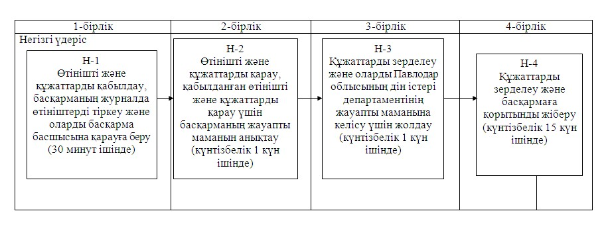

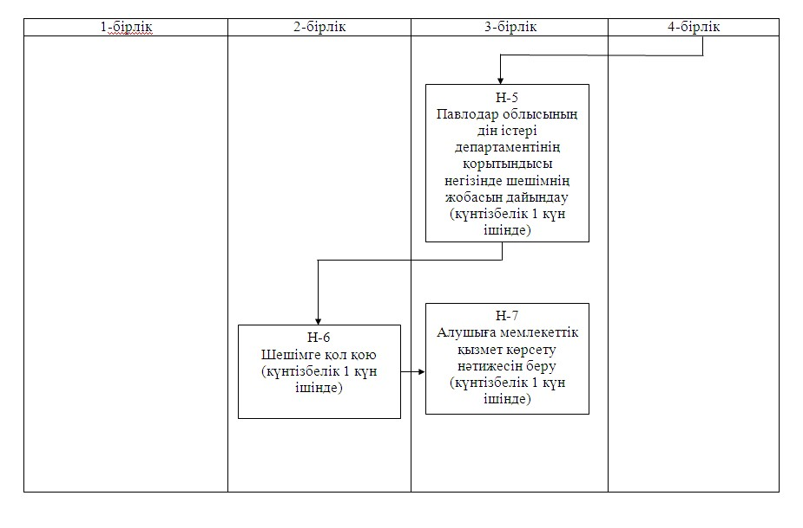

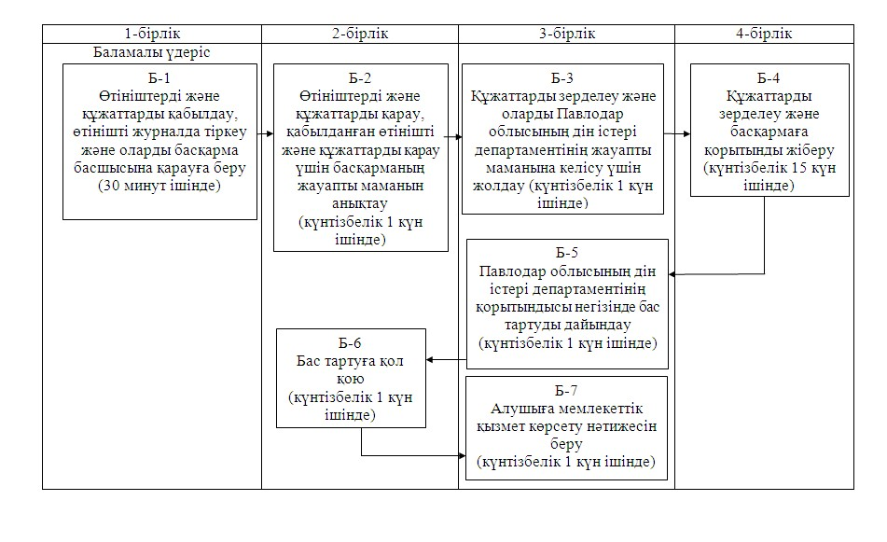

© 2012. Қазақстан Республикасы Әділет министрлігінің «Қазақстан Республикасының Заңнама және құқықтық ақпарат институты» ШЖҚ РМК